Le son [ s ] | 
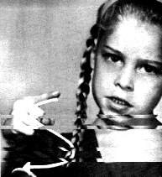  bras et index dessinent dans l'espace la forme de la lettre scripte | S s  S s | 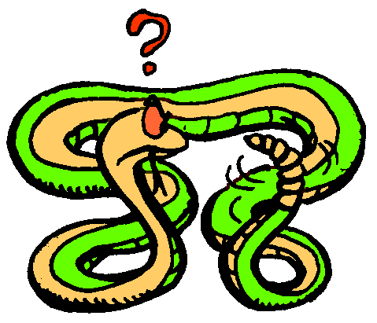  un serpent  un serpent
 | ss  ss |   une tasse  une tasse
 | ç  ç |   un garçon  un garçon
 | x  x | 6  six  six

Je lis les syllabes :

sa – si – so – su – se – sé – sau – sou
ça – ce – ci – çu – çou

Je retiens :

Quand le son [s] est entre deux voyelles :
a, e, i, o, u, y, je dois mettre « ss » ou « ç »
EXEMPLES :
la classe – un hérisson – une casserole – une trousse – dessiner – du tissu

Je prépare la dictée de mots :
sa tasse – son – sous - six – dix -
Je lis les mots
sa | sa, la salade, c’est sale, un sac, une salle, salut
si | si, du sirop, la sirène, assis, du persil
so / sau /seau | tu es sot, un seau, tu sautes, le sol, solide
sé | séparé, cassé, passé,
su | sur, une surprise, rassure, du surimi
se | se, selon, un secret, il passe, elle casse
sou | sous, un sou, soupir, dessous, un sourire
as | Hélas
is | bis, du cassis, un lys, du maïs, le tennis
os | os, un rhinocéros
us | plus, l’autobus, le lotus, le terminus, un virus
ous | du couscous
Je lis les mots
sa | sa, la salade, c’est sale, un sac, une salle, salut
si | si, du sirop, la sirène, assis, du persil
so / sau /seau | tu es sot, un seau, tu sautes, le sol, solide
sé | séparé, cassé, passé,
su | sur, une surprise, rassure, du surimi
se | se, selon, un secret, il passe, elle casse
sou | sous, un sou, soupir, dessous, un sourire
as | Hélas
is | bis, du cassis, un lys, du maïs, le tennis
os | os, un rhinocéros
us | plus, l’autobus, le lotus, le terminus, un virus
ous | du couscous

Le son [ wa ] | 
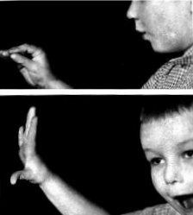  main fermée puis ouverte brusquement pour terminer comme le [a] | oi  oi |   Une étoile  une étoile

Je lis les syllabes :

loi – moi – noi – poi – roi – soi – toi
troi – proi -
loi – moi – noi – poi – roi – soi – toi - troi – proi -

Je prépare la dictée de mots :
moi, le roi, la soirée, j’ai soif, noir, trois
Je lis les mots
soi | soi, soif, soir, la soirée, une passoire
loi | loi, la Loire, un loir
moi | moi, le mois, la mémoire, une armoire
roi | roi, un tiroir
noi | Une noix, noir
oi- | Une oie, un oiseau
poi | poids, un poil, le poireau
toi | toi, un toit, la toile, une étoile,  un répertoire

Attention :
Un wapiti

Le son [ k ] | 
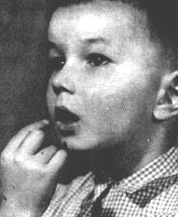  l'index droit s'avance vers l'orifice de la bouche entrouverte au moment où l'on fait entendre l'explosion du [k] | C c  C c | 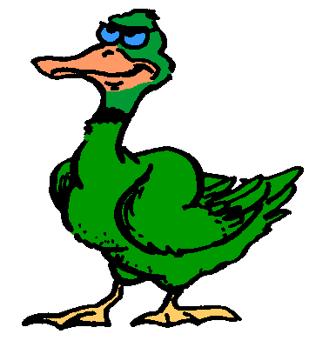  un canard  un canard
 | K k  K k | 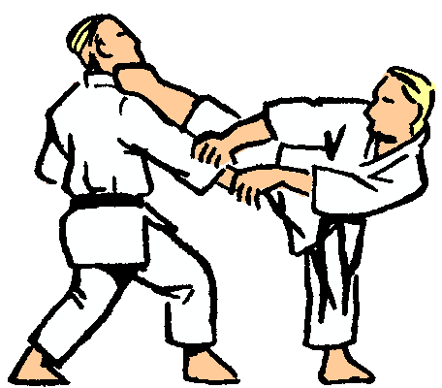  du karaté  du karaté
 | qu  qu | 4  quatre  quatre

Je lis les syllabes :

ca – co – cu – que – qui – ka – ko – ké - cou
Je retiens :

Pour faire le son [k] avec les lettres e et i
Il faut utiliser « qu » :
EXEMPLES :
quatre – que – qui
Sinon, on entend le son [ s ] : ce – ci
J’entends [ k ] :
C ➔ a = ca qu ➔ i = qui
➔ o = co qu ➔ e = que
➔ u = cu
J’entends [ s ] :
c ➔ e = ce c ➔ i = ci

Je prépare la dictée de mots :
quatre – un képi – un anorak – le cou – un sac
Je lis les mots
ca | Un canard – un canapé – une canne
co | Un cochon – le colis – un cornichon
cu | Un cube – du culot
cou | Un cou – une coupe – courir
coi | le coiffeur
qui | une quille
que | une queue – ça pique
ac | un sac – le lac – un cactus
ic | chic – un pic -
oc | un choc – toc, toc, toc – un bloc
uc | un sucre – un truc
ké – ka - ki | Un képi – un karaté – un kimono
Je lis les mots
ca | Un canard – un canapé – une canne
co | Un cochon – le colis – un cornichon
cu | Un cube – du culot
cou | Un cou – une coupe – courir
coi | le coiffeur
qui | une quille
que | une queue – ça pique
ac | un sac – le lac – un cactus
ic | chic – un pic -
oc | un choc – toc, toc, toc – un bloc
uc | un sucre – un truc
ké – ka - ki | Un képi – un karaté – un kimono
Le son [ d ] |  | 
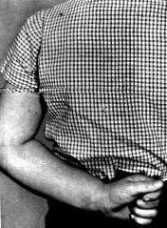  la main gauche dans le dos :  la pointe de l'index se rapproche puis éloigne du pouce en un geste de pincement et de détente |  | D d  D d | 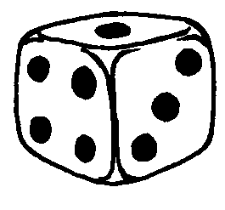  Un dé  un dé

Je lis les syllabes :

da – de – di – do – du – dou - doi
da – de – di – do – du – dou - doi

Pour ne pas confondre le « d » et le « b » :

d = une bosse dans le dos
b = un bébé dans le ventre

Je prépare la dictée de mots :
la droite – dix – dimanche – depuis - dessous.
Je lis les mots
da | une dame – la date - madame
de | de – depuis – dessous - devoir
di | Dimanche – dîner - dire
do | dormir – le dos – le docteur
du | dur – une dune
dou | c’est doux – douloureux -
doi | un doigt - une ardoise
dé | un dé – dérapé -

Je lis les phrases :
La dame est timide.
La moto est rapide.
Il adore le chocolat.

Le son [ ] | 
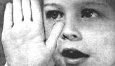  main bien plate("a") avec l'index sur le nez | en  en | un serpent  un serpent
 | an  an |   un panda  un panda
 | em  em | 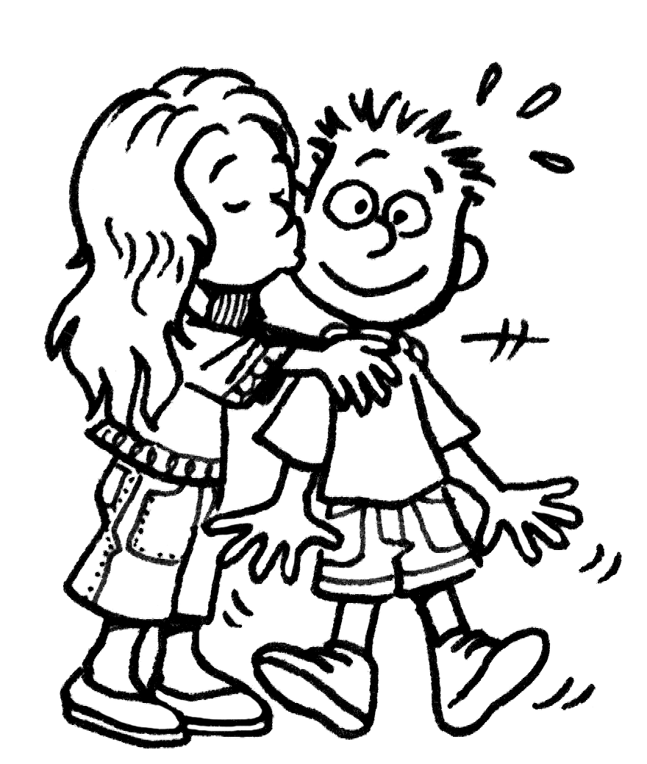  embrasser  embrasser
 | am  am |   l’ ampoule  l’ampoule

Je lis les syllabes :

lan – man – nan – ran – pan – san - tan –
pen – ten – men – len – ren – sen -
lan – man – nan – ran – pan – san - tan – pen – ten – men – len – ren – sen
Je retiens :

Quand le son [ ] est suivi de la lettre « b » ou « p », on remplace le « n » par le « m » :
EXEMPLES :
Une ampoule – une jambe – la lampe – remplir – trembler
Je prépare la dictée de mots :
cent – il est lent – une lampe – un enfant

Je lis les mots
lan  len | une ambulance - blanc – il est lent - lentement
man  men | maman – le manteau - le menton – il a menti
ran  ren | en courant - les parents – un rendez-vous
pan  pen | Un pantalon - un serpent – les dépenses
nan | en tournant
tan  ten | ma tante – une tente
dan  den | dans - dedans – elle danse  une dent – il est prudent
san  sen | sans – du sang - en passant - sentir – cent - des centimes – le centre
am | un camp – une jambe - le tambour – une lampe
em | décembre - septembre – la tempête

Je prépare la dictée de mots :
cent – il est lent – une lampe – un enfant

Je lis les mots
lan  len | une ambulance - blanc – il est lent - lentement
man  men | maman – le manteau - le menton – il a menti
ran  ren | en courant - les parents – un rendez-vous
pan  pen | Un pantalon - un serpent – les dépenses
nan | en tournant
tan  ten | ma tante – une tente
dan  den | dans - dedans – elle danse  une dent – il est prudent
san  sen | sans – du sang - en passant - sentir – cent - des centimes – le centre
am | un camp – une jambe - le tambour – une lampe
em | décembre - septembre – la tempête

Le son [ f ] | 
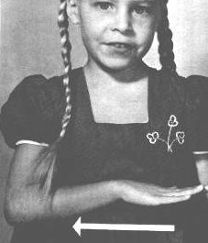  large geste horizontal de la main  paume vers le bas, comme pour essuyer une table | F f  F f |   des fleurs  des fleurs
 | ph  ph | 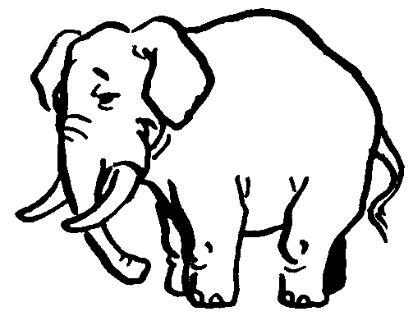  un éléphant  un éléphant

Je lis les syllabes :

fa – fe – fi – fo – fu – fou – fan
fi – fo – fe – fé – fou – fen - fu

Je prépare la dictée de mots :
le feu – la farine – février – neuf
Je lis les mots
fa/pha | facile, la farine, le facteur, l’alphabet,
fi | c’est fini, un filet, difficile, du fil, le film
fo | la forêt, un fossile, la folie, c’est faux
fé | du café, la fée
fu | la fumée, une fusée
fe | une fenêtre, le feu, une carafe, un feutre
fè | la fève, une ferme
fou | un fou, un foulard, une fourmi, (le foot)
fan | la fanfare, un enfant
foi | autrefois, il était une fois
-f | Un oeuf, neuf, le chef

Je retiens : fr : une frite ; fl : flou
Le son [ è ] | 
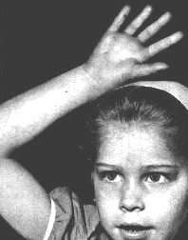  la tête étant relevée, l'accent grave est symbolisé par la main placée en arrière | è  è | 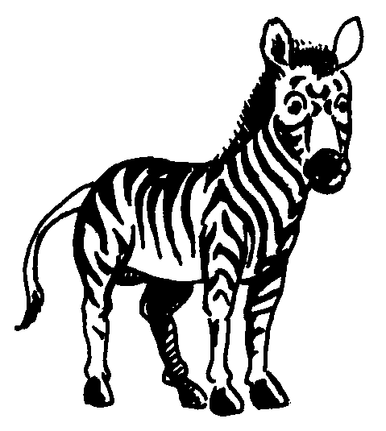  un zèbre  un zèbre
 | ê  ê | 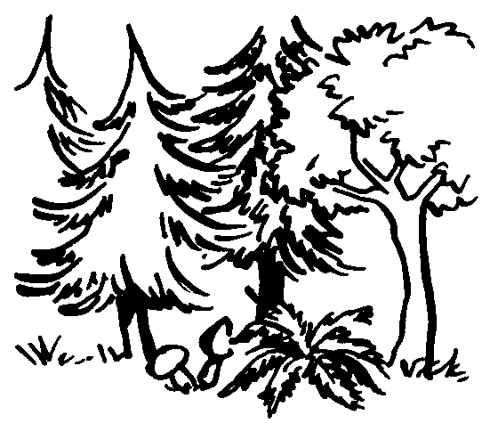  une forêt  une forêt
 | ei  ei | 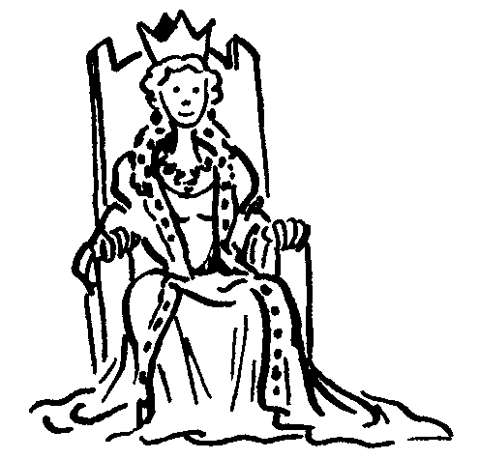  une reine  une reine
 | ë  ë | noël  noël


ai  ai | 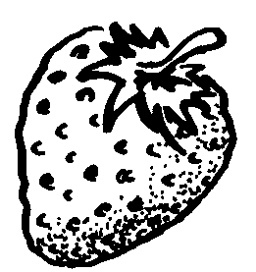  une fraise  une fraise
est / es  est / es | il est / tu es  il est / tu es

Je lis les mots :

le père - la mère - un élève - la fête - la tête - une arête – noël

Je prépare la dictée de mots :
le père – ma mère – la mer – tu es – il est

